Практикум по полупроводниковой электронике.

Работа № 1

Определение времени жизни неосновных носителей заряда.

Определение времени жизни неосновных носителей заряда.

Цель работы - измерение времени жизни неосновных носителей заряда методом модуляции проводимости точечного контакта. Измерения проводятся на образцах германия при комнатной температуре.
В работе рассмотрен вопрос о времени жизни неосновных носителей заряда и изложена теория механизма рекомбинации через локальные центры захвата.

Время жизни неосновных носителей заряда.

Рассмотрим поведение полупроводника, в котором в результате воздействия каких-либо внешних возбуждающих факторов возникли отступления от равновесных концентраций носителей заряда.
Когда концентрации свободных электронов и дырок являются функциями пространственных координат и времени, скорости изменения концентраций могут быть выражены с помощю уравнений непрерывности.
Пусть в неравновесном состоянии концентрация электронов в зоне проводимости
n=n₀+Δn
где n₀ - равновесная концентрация электронов;
Δn - концентрация избыточных электронов.
Аналогично для дырок
p=p₀+Δp

Будем считать, что полупроводник является однородным и для него выполняется условие электронейтральности в любой момент времени в любой точке образца, т.е. Δn=Δp.
Если концентрация носителей заряда изменяется в результате процессов генерации, рекомбинации, а также диффузии и дрейфа, то уравнение непрерывности имеет вид
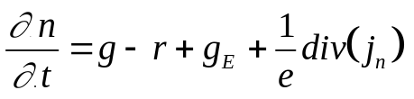 (1)
для дырок
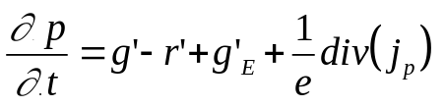 (2)
где
g, g’ - скорость генерации электронов и дырок в результате всех естественных процессов (тепловых, фонового излучения); в общем случае.
r, r’ - скорость рекомбинации электронов и дырок, обусловленная естественными процессами;
g_{e}, g’_{e} - результирующая скорость генерации носителей, вызванная внешними воздействиями;
j_{n}, j_{p} - плотность электронного и дырочного токов.
Если диффузия и дрейф носителей отсутствуют, то после прекращения внешнего воздействия (g_{e}=0 при t=0) скорость изменения n можно выразить уравнением
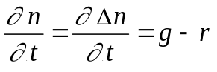 (3)
Здесь скорость генерации электронно-дырочных пар g величина постоянная, а скорость рекомбинации r можно считать пропорциональной концентрации n с коэффициентом пропорциональности 1/τ_{n} , т.е.
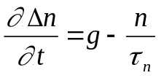 (4)
В состоянии равновесия 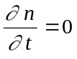 и n=n₀, по этому g=n₀/τ_{n0}, где τ_{n0} значение τ_{n}, когда n=n₀.
Следовательно, уравнение (3) для электронов можно представить в виде
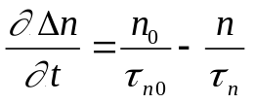 (5)
Аналогично для дырок -
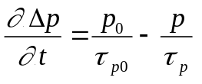 (6)
В общем случае τ_{n} может зависеть от p, а τ_{p} от n. В случае примесного, например электронного полупроводника, когда n>>p и при условии, что концентрации неравновесных носителей малы, т.е. Δp≤p и Δn=Δp<<n, величина τ_{p} не будет зависеть от n. Тогда τ_{p0}=τ_{p} и
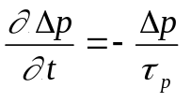 (7)
Решением этого уравнения будет
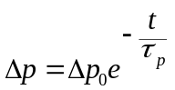 (8)
из которого видно, что концентрация избыточных дырок уменьшается с течением времени по экспоненциальному закону с постоянной времени τ_{p}, которая называется временем жизни неосновных носителей заряда - дырок в электронном полупроводнике или электронов в дырочном полупроводнике.
В следствии выполнения условия электронейтральности
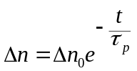 (9)
так что τ_{p} является одновременно и средним временем жизни избыточных электронно-дырочных пар.
Значение времени жизни неосновных носителей заряда как для различных материалов, так и для одного и того же материала с разной степенью легирования, изменяется в очень широких пределах - от 10⁻⁸ до 10⁻³ сек.
Механизмы рекомбинации

Механизмы рекомбнации, приводящие к восстановлению нарушенного термодинамического равновесия, можно разделить на три основные категории:
- прямая рекомбинация
- рекомбинация через центры захвата
- поверхностная рекомбинация
Прямая рекомбинация носителей происходит одноступенчатому переходу электрона из зоны проводимости в валентную зону. Причём избыточная энергия, выделяющаяся при рекомбинации и равная ширине запрещёной зоны проводника ΔΕ, затрачивается либо на образование лавины фотонов, либо на испускание фотонов; в соответствии с этим рекомбинация называется безизлучательной или излучательной. Энергия рекомбинирующей пары носителей может быть также передана третьему носителю заряда в результате процесса соударения или ударной рекомбинации.
Рекомбинация через центры захвата осуществляется в результате перехода электрона из зоны проводимости в валентную зону через локальное состояние, энергетический уровень которого лежит внутри запрещенной зоны.
Механизм поверхностной рекомбинации сходен с предыдущим, однако центры рекомбинации в этом случае находятся на поверхности полупроводника.
Относительная важность различных механизмов рекомбинации в значительной степени зависит от отношения ширины запрещенной зоны к тепловой энергии kT и от концентрации дефектов, создающих энергетические уровни в запрещенной зоне полупроводникового материала. Прямая рекомбинация играет существенную роль лишь в полупроводниках с малой запрещенной зоной и при достаточно высоких температурах. В полупроводниках с широкой запрещенной зоной преобладающим механизмом электронно-дырочной аннигиляции является последовательный захват электрона и дырки ловушкой.
Рассмотрим теорию рекомбинации через локальные центры захвата, которую разработали Шокли и Рид.
Вычислим скорость захвата электронов из зоны проводимости локальными центрами, имеющими концентрацию N_{л} и энергию Е. Скорость захвата электронов r_{з} и пропорциональна концентрации свободных электронов n и пустых ловушек N_{л}(1-f_{л}), так как
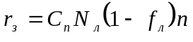 (10)
где C_{n} - вероятность захвата электрона ловушкой
f_{л} - вероятность того, что ловушка занята электроном.
Скорость генерации электронов из ловушек обратно в зону проводимости пропорциональна концентрации электронов на ловушках, т.е.
g_{л}=C’_{n}N_{л}f_{л}
где C’_{n} вероятность генерации электрона из ловушки
В состоянии термодинамического равновесия r_{з}=f_{л} и
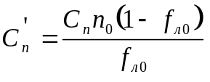 (11)
(где индекс 0 указывает на равновесные значения n и f_{л}), а функция распределения f_{л0} совпадает с функцией распределения Ферми:
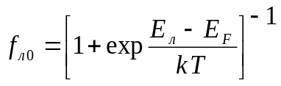 (12)
Для невырожденного полупроводника
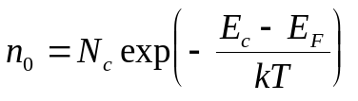
и
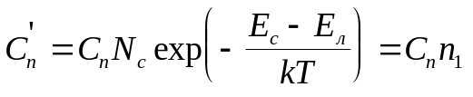 (13)
Таким образом, в неравновесном состоянии результирующая скорость захвата электронов r_{з}-g_{л}=R_{n} может быть записана в виде
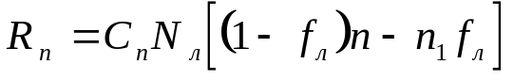 (14)
Аналогично вычисляется результирующая скорость захвата дырок
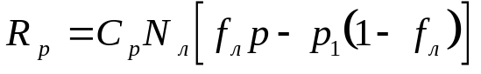 (15)
При установлении стационарного состояния результирующие скорости захвата электронов и дырок становятся одинаковыми, так как носители рекомбинируют парами. Это условие и определяет скорость рекомбинации носителей заряда R=R_{n}=R_{p}. Равенство R_{n}=R_{p} даёт возможность определить функцию f_{л}, которая в общем случае отличается от f_{л0}:
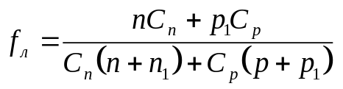 (16)
Воспользовавшись функцией f_{л} и учитывая, что n₁p₁=n_{i}² получим скорость рекомбинации
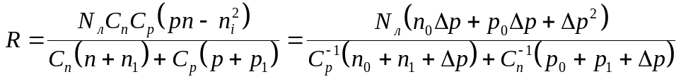 (17)
Поскольку скорость рекомбинации R определяется соотношением вида 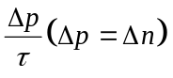 , то из (17) можно найти время жизни неравновесных носителей заряда
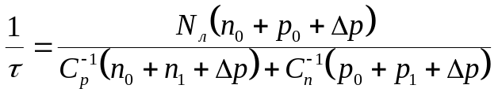 (18)
или, пренебрегая малой концентрацией неравновесных носителей получим
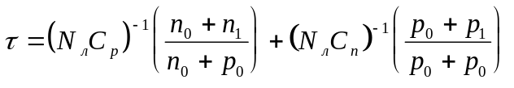 (19)
Для электронного полупроводника, когда n₀>>p₀ и n₀>>n₁
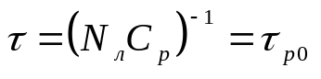
Аналогично для дырочного полупроводника при p₀>>n₀ и p₀>>p₁
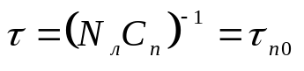
Таким образом уравнение (19) можно переписать в виде
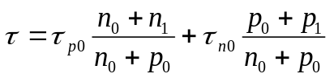 (20)
Вытекающая из уравнения (20) зависимость времени жизни носителей заряда от их концентрации (т.е. от положения уровня Ферми) показана на рис.1. В случае сильно легированных полупроводников τ_{n} и τ_{p} не зависят от концентрации носителей заряда и являются постоянными величинами. По мере приближения уровня Ферми к середине запрещёной зоны время жизни носителей заряда возрастает и достигает максимального значения τ_{i} при n₀=p₀=n_{i}, если τ_{n0=}τ_{p0}
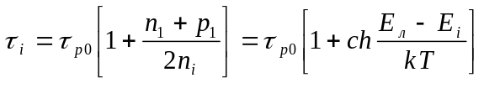 (21)
Как показывают экспериментальные данные, зависимость от концентрации носителей заряда в германии как n, так и p - типа, хорошо согласуется с уравнением (21).

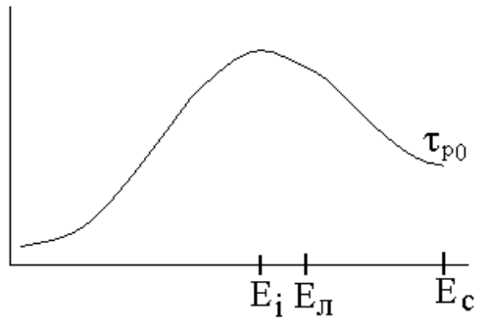

Рис.1. Зависимость времени жизни τ носителей заряда от расположения уровня Ферми при рекомбинации через локальные уровни захвата
Метод модуляции проводимости.

В данной работе для определения времени жизни неосновных носителей заряда используется явление модуляции проводимости образца при введении в него неравновесных носителей заряда.
Носители заряда вводят в образец полупроводника через точечный контакт при помощи импульса тока. Спустя некоторое время t_{з} (время задержки) после окончания инжектирующего импульса, в течении которого происходит рекомбинация и диффузия инжектированных носителей, через образец пропускается второй, измерительный импульс тока. Падение напряжения на образце определяется с помощью осциллографа.
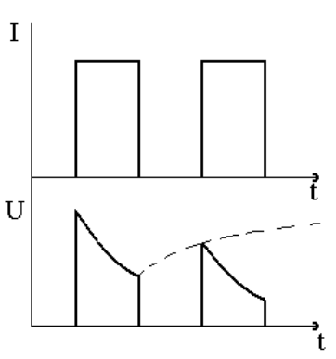

Рис.2. Импульсы тока и напряжения на образце

На рис.2 показаны инжектирующий и измерительный импульсы тока, проходящего через образец (а), и соответствующие импульсы напряжения (б). Уменьшение сопротивления образца, происходящее во время инжекции носителей, приводит к уменьшению падения напряжения на образце, так как ток через образец остаётся постоянным. По этому импульс напряжения не повторяет форму импульса тока, а имеет спад, обусловленный возрастанием концентрации носителей. По окончании первого, инжектирующего, импульса тока процесс инжекции носителей в образце прекращается и концентрация неравновесных носителей заряда начинает уменьшаться за счёт процесса рекомбинации. Этому соответствует увеличение сопротивления образца и возвращение его к исходной величине. Закон изменения сопротивления образца во времени можно экспериментально определить, если измерять падение напряжения на образце от второго, измерительного, импульса тока в зависимости от времени задержки.
На рис.3 показана амплитуда напряжения измерительного импульса U₂ в зависимости от времени задержки; задние фронты импульсов на рисунке не показаны. Предполагается, что инжектирующий и измерительный импульсы тока равны по величине. Огибающая этих импульсов представляет собой закон восстановления сопротивления образца от времени.
Найдём закон изменения напряжения на образце во времени на основе модели точечного контакта, показанной на рис.4. Будем считать, что металический зонд имеет с поверхностью полубесконечного образца полусферический контакт диаметром 2l. В этом случае при протекании через контакт тока I распределение инжектированных носителей и потенциала U в образце будет сферически симметричным и может быть просто вычислено.
Падение напряжения dU в полусферическом слое толщиной dl и радиусом l
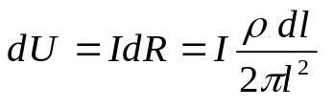 (22)
где dR - сопротивление слоя толщиной dl
ρ- удельное сопротивление образца, являющееся функцией расстояния l и времени t.
Для вычисления полного напряжения на образце необходимо произвести интегрирование по всему образцу от a до бесконечности.
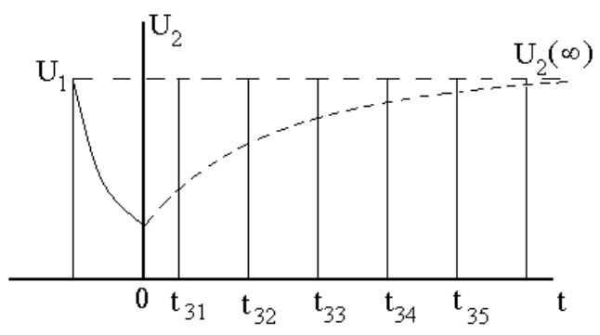

Рис.3. Зависимость амплитуды напряжения измерительного импульса от времени задержки

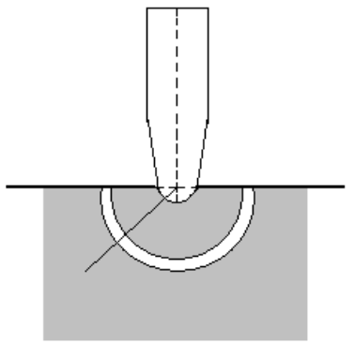
Рис.4. Модель точечного контакта
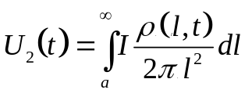 (23)
Возьмём для определённости электронный полупроводник. Его удельное сопротивление при наличии неравновесных носителей Δn=Δp в произвольный момент времени t
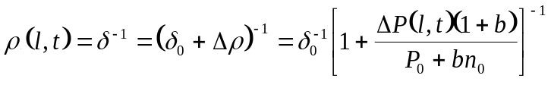 (24)
где σ - электропроводность
b - отношение подвижности электронов μ_{n} и подвижности дырок μ_{p}; b=μ_{n/}μ_{p}
Если концентрация неравновесных носителей мала по сравнению с равновесной концентрацией основных носителей, т.е. Δn<<Δp₀, то, раскладывая в ряд 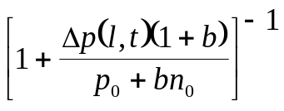 по малой величине 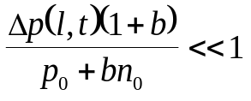 и ограничиваясь двумя первыми членами разложения, получим
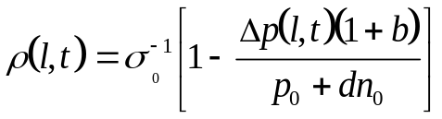 (25)
Пренебрегая процессом диффузии, найдём из уравнения непрерывности зависимость концентрации носителей от времени в любой точке образца:
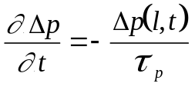
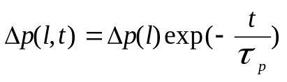 (26)
Теперь подставляя (26) и (25) в (23), можно определить напряжение на образце U₂. Однако при измерениях удобно производить отсчёт не напряжения U₂(t), а разницы между напряжением на образце при очень большом времени
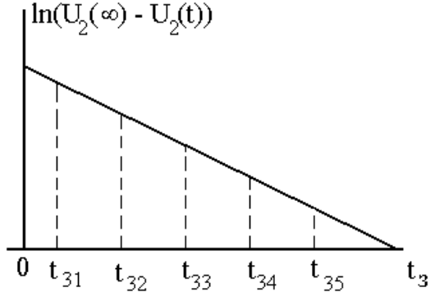
Рис.5. Зависимость разности напряжений U₂(∝)=U₂(t) от времени задержки t_{з} в полулогарифмическом масштабе

задержки, когда образец уже успеет вернутся в равновесное состояние, и напряжением U₂(t).
Таким образом:
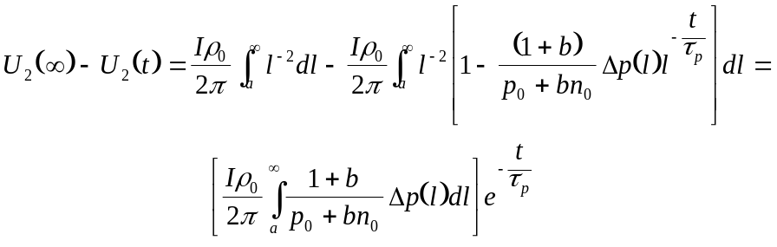 (27)
Здесь выражение, стоящее в квадратных скобках, является постоянной величиной не зависящей от времени задержки, и следовательно,
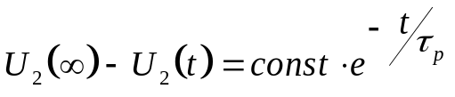 (28)
Из соотношения (28) видно, что время жизни τ_{p} неосновных носителей заряда легко определяется из наклона прямой линии в координатах 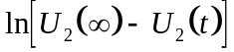 и t (рис.5).
Необходимо отметить, что при теоретическом рассмотрении метода пренебрегли процессами диффузии и поверхностной рекомбинации. Учёт этих явлений в значительной степени усложняет теорию. По этому при проведении измерений нужно стремится создать условия, уменьшающие влияние диффузии и поверхностной рекомбинации на результаты измерений. Для этого используется малый уровень инжекций, производится травление образца и освещение поверхности.
Описание измерительной установки.

Блок схема экспериментальной установки для измерения времени жизни неосновных носителей заряда методом модуляции проводимости показана на рис.5
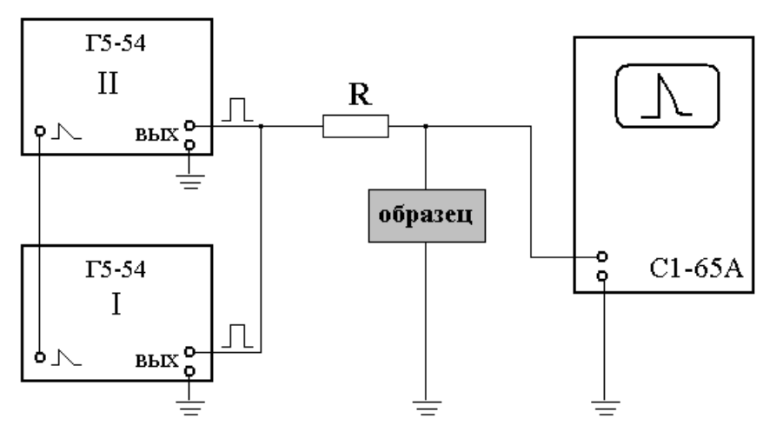
Рис.5. Блок-схема измерительной установки

От генератора Ι (Г5-54) прямоугольный импульс напряжения через сопротивление R подаётся на образец и одновременно с выхода «синхроимпульсы» запускается генератор ΙΙ (Г5-54). Импульс напряжения от генератора ΙΙ также подаются на образец через сопротивление . Величина сопротивления выбирается значительно больше, чем сопротивление образца, чтобы обеспечить постоянный ток через образец. Линия задержки генератора и позволяют плавно менять временной сдвиг между первым и вторым импульсами. Временные осциллограммы падения напряжения на образце наблюдаются осциллографом (С1-65, С176).
В качестве исследуемых полупроводниковых образцов используются германиевые диоды Д2Ж, Д2Е, Д2Б, Д2Д расположенные на лицевой панели.
Переключатель П на панели подключает диоды к измерительной схеме. Генераторы Г5-54 и осциллограф подключаются коаксиальным кабелем.
Лабораторные задания

- Собрать измерительную схему и ручками управления осциллографа и генераторов установить изображение двух импульсов на экране осциллографа.
- Провести измерения амплитуд второго импульса в зависимости от времени задержки при двух различных длительностях (5и15 μс) и амплитудах (20 и 40 В) импульсов. f=1,5кГц.
- Полученные экспериментальные данные построить в полулогарифмическом масштабе, как показано на рис.5, и определить значение времени жизни неосновных носителей заряда.
- Воспользовавшись известными значениями коэффициентов диффузии D и вычисленными значениями времени жизни, определить диффузионную длину L неосновных носителей тока: 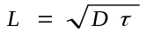; D_{n}=93 см/с; D_{p}=44см²/с для германия. Коэффициент диффузии для кремния D_{n}=35см²/с D_{p}=13см²/с

